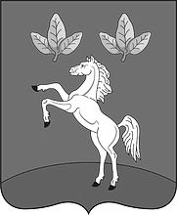

Тюменцевское районное собрание депутатов

Алтайского края

Решение

22.03.2023 |  | №
с. Тюменцево

⎡Об утверждении Соглашений о передаче осуществления части полномочий по решению вопросов местного значения поселения в области градостроительной деятельности от Администрации района Администрациям сельсоветов ⎤

В соответствии с п.15 ст.15 Федерального закона от 16.10.2003 г. №131-ФЗ «Об общих принципах организации местного самоуправления в Российской Федерации», Уставом района, районное Собрание депутатов РЕШИЛО:
Утвердить Соглашения о передаче осуществления части полномочий по решению вопросов местного значения района в области градостроительной деятельности от Администрации Тюменцевского района по списку:
- Администрации Березовского сельсовета;
- Администрации Шарчинского сельсовета.
2. Направить данное решение главе района Дитцу И.И. для подписания и обнародования в установленном порядке .
3. Контроль исполнения настоящего решения возложить на постоянную комиссию по вопросам собственности, природопользования, земельных отношений и агропромышленного комплекса (Хахалина С.В.).

Председатель районного Ю.М. Белгородцев
Собрания депутатов

Глава района И.И. Дитц

